МИНИСТЕРСТВО ОБРАЗОВАНИЯ И НАУКИ

РОССИЙСКОЙ ФЕДЕРАЦИИ

ФЕДЕРАЛЬНОЕ АГЕНТСТВО ПО ОБРАЗОВАНИЮ

Доклад

Методы определения по спорам и пыльце климатических условий

Выполнил:

Проверил:

**Введение**

Палинология - наука о пыльце. Это слово происходит от греческих palyno - разбрасывать, разбрызгивать, похоже также на pale – тонкая мука, пыль, порошок и logos- слово, учение. Палинология относится к системе ботанических наук. Это отрасль частной ботаники, изучающая пыльцу и споры высших современных растений.

Объектами исследованийв палинологии являются споры и пыльца или пыльцевые зерна современных растений

Существует отрасль ботаники, основанная на изучении пыльцы и спор – спорово-пыльцевой анализ**.** Спа- это ветвь палеоботаники, использующая статистический учет ископаемых пыльцы и спор. Исходным материалом для изучения Спа являются пробы торфа, сапропеля, угля и минеральных осадочных пород, содержащих пыльцу и споры [3].

Методомспа является статистическое изучение видового состава ископаемых пыльцы и спор, заключенных в последовательных слоях осадков, и реконструкция, на основании этих данных, растительности прошедших эпох.

С.п.а. – один из методов палеоботаники, находящий широкое применение в области геолого-геграфических исследований: в геоморфологии и палеогеографии, в стратиграфии и прикладной геологии, при поисковых и разведочных работах.

Разнос спор и пыльцы ветром и поверхностными водами приводит к усреднению их состава в осадках, что позволяет реконструировать общий характер растительности достаточно обширного региона. В связи с тем, что споры и пыльца широко разносятся ветром и текучими водами, они попадают в осадки разного генезиса, что позволяет использовать спа для сопоставления разнофациальных осадков, например, морских, лагунных и континентальных осадков. Пыльца и споры, в которых являются почти единственным палеонтологическим материалом [3].

***Изучение состояния климата (потепления и похолодания) в Гренландии в минувшие эпохи при помощи метода Спа***

В последнее время часто пишут о том, что ледовый щит Гренландии тает, а поступление талых вод в океан способствует повышению его уровня. Значительно меньше известно о состоянии ледников Гренландии в прошлом, хотя оно, конечно, менялось вслед за глобальными изменениями климата, чередованием похолоданий и потеплений.

Канадские исследователи Анна Деверналь (Anne De Vernal) и Клод Илер-Марсель (Claude Hillaire-Marcel) из Центра изучения геохимии и геодинамики при Университете Квебека (Монреаль) попытались восстановить картину оледенений Гренландии по косвенному признаку, анализируя количество и состав пыльцы и спор, попадавших в океан с суши и накапливавшихся в донных осадках. Если в периоды межледниковий на юге Гренландии росли хвойные леса, то количество пыльцы в соответствующих слоях донных отложений должно было существенно возрастать[1].

Пыльца растений и споры, переносимые ветрами и стоком рек, попадают в прибрежные районы океана, где накапливаются в донных отложениях. Анализ колонки грунта, взятой в северной части Атлантического океана, к югу-западу от Гренландии, показал, что за последние миллион лет количество пыльцы, спор и их состав менялись в зависимости от состояния климата. Минимальное количество пыльцы обнаруживается в тех слоях, которые соответствовали оледенениям, а максимальное — в тех, которые образовывались в относительно теплые межледниковые периоды. Изучение состава пыльцы показало, что по крайней мере во время сильного потепления, имевшего место около 400 тысяч лет назад, источником пыльцы были деревья, которые росли в это время в южной части Гренландии.

Основной материал был получен со станции глубоководного бурения № 646, расположенной в северной части Атлантики, к юго-западу от южной оконечности Гренландии. Анализировались верхние 76 м отложений, что соответствовало миллиону лет от настоящего момента (рис. 1)

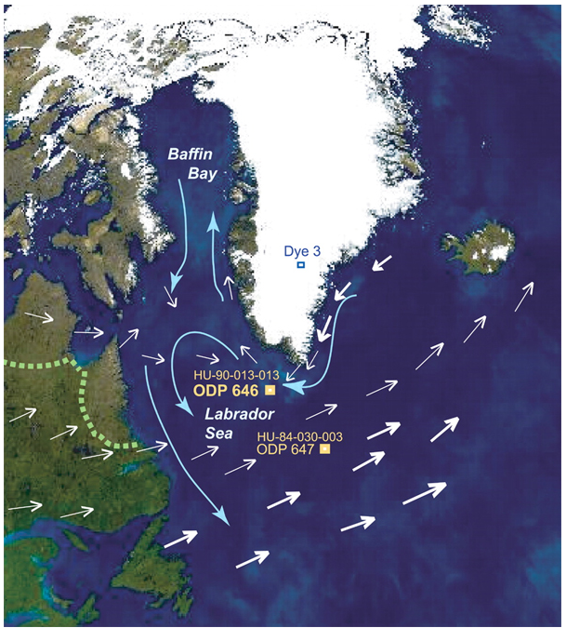

***Рисунок 1. Место расположения станции глубоководного бурения № 646 в Северной Атлантике***.

Здесь была взята колонка грунта, давшая основной материал для анализа состава и количества пыльцы. Глубина океана в этом месте составляет 3379 м. Белыми стрелками показано направление ветров над поверхностью воды в период с июня по сентябрь. Голубые стрелки показывают подповерхностные течения. Синим квадратиком Dye3 показано место, где подо льдом была обнаружена ДНК ели.

Анализ пыльцы и спор, содержащихся в колонке отложений, выявил большие (с амплитудой в сотни и тысячи раз) колебания концентрации пыльцевых зерен. Максимумы приходились на периоды потеплений, причем особенно высокая концентрация пыльцы отмечалась для отложений возрастом около 400 тыс. лет (рис. 2). Предположение о том, что тогда было сильное потепление, уже делавшееся ранее на основе изотопного анализа кальцита донных отложений (так называемая 11-я «морская изотопная стадия» — Marine Isotope Stage 11, MIS 11), в данной работе получило независимое дополнительное подтверждение [1].

Авторы полагают, что значительная часть пыльцы в этом слое осадков происходит от деревьев, которые росли тогда в Гренландии. Особенно характерно обилие пыльцы европейской ели Picea abies. В отличие от пыльцы сосны, она не летит на особо большие расстояния, а значит, пыльца европейской ели скорее всего принесена из Гренландии ветром и речным стоком.

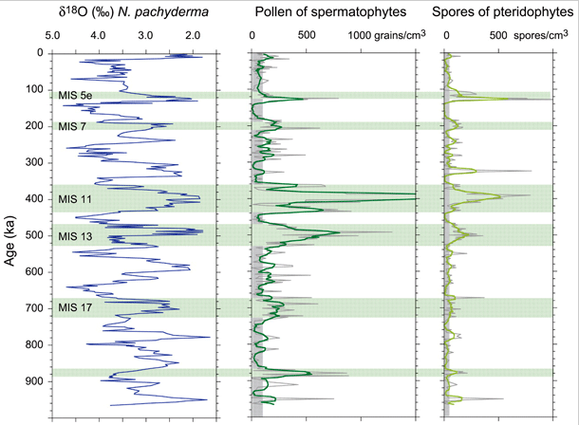

***Рисунок 2. Результаты анализа колонки осадков со станции 646 в Северной Атлантике***.

Шкала по вертикали — тысячи лет от настоящего момента. Левый график — относительное содержание изотопа кислорода 18О в раковинках фораминиферы Neogloboquadrina pachyderma. (Шкала этого графика инвертированная: пикам на графике соответствуют понижения содержания тяжелого изотопа — периоды потеплений). График в центре — количество пыльцы семенных растений. Правый график — количество спор папоротникообразных. (Шкала на двух последних графиках — количество пыльцевых зерен или спор в 1 см3). Хорошо видно, что повышенная концентрация пыльцы и спор приходится на периоды потеплений.

***Изучение состояния климата и ландшафтов Западной Сибири в голоцене при помощи метода Спа***

Метод спорово-пыльцевого анализа в настоящее время широко вошел в практику изучения четвертичных отложений. Особенно эффективные результаты он дает при изучении послеледниковых озерно-болотных осадков, широко распространенных в северной половине европейской части России.

История развития растительного покрова на этой территории хорошо известна со времени окончания последнего, Валдайского, оледенения до современности. Благодаря применению комплексного метода, стала возможна, в общих чертах, реконструкция не только истории растительности и климата, но и других компонентов ландшафта.

При изучении торфяных месторождений с помощью спа массовость материала при надлежащей его обработке дает очень ценную информацию для проведения границ палеоклиматических зон, выяснения направления водных течений, установления состава древней растительности, характера палеоклимата, типе палеоландшафтов, устанавливать чередование ледниковых и межледниковых эпох, смен эпох гумидного и аридного климата [3].

Так в работе Т. А. Бляхарчук «История растительности юго-востока Западной Сибири в голоцене по данным ботанического и спорово-пыльцевого анализа торфа» на основании 22 cпорово-пыльцевых разрезов торфяных отложений проводится анализ изменения суходольной и болотной растительности юго-востока Западной Сибири в голоцене. Установлено распространение елово-лиственничных редколесий на территории исследования 10–8 тыс. лет назад; начало сомкнутого облесения территории 7 тыс. лет назад; стабилизация интразональных сосновых лесов в течение последних 7 тыс. лет; продвижение пихтовых лесов на север, в подзону современной средней тайги во время голоценового оптимума и отступление их в подзону южной тайги около 4 тыс. лет назад; распространение кедра в среднем голоцене по всей таежной зоне и деградация кедровых лесов в подзоне южной тайги в последнее тысячелетие; массовое распространение болот в раннем и среднем голоцене в подзоне средней тайги и в среднем и позднем голоцене – в подзоне южной тайги [2].

***Список литературы***

1. Anne de Vernal, Claude Hillaire-Marcel. Natural variability of Greenland climate, vegetation, and ice volume during the past million years // Science. 2008. V. 320. P. 1622–1625.
2. Т. А. Бляхарчук. История растительности юго-востока Западной Сибири в голоцене по данным ботанического и спорово-пыльцевого анализа торфа // Сибирский экологический журнал, 2000, № 5.
3. Сладков А.Н. Введение в спорово-пыльцевой анализ. М.: Наука, 1967.